申请书上传示例
- 点击“立项申请书上传”进入上传页面；
- 点击网页右上角进行“注册”和“登录”；
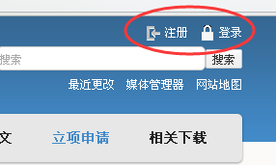
- 点击页面右侧“编辑本页”按钮，准备进行申请书上传；
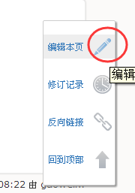
- 确定申请书插入内容位置，之后点击“插入图像或其他文件按钮”进入上传附件页面。
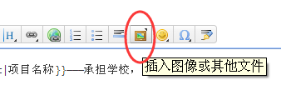
- 点击“选择文件”按钮进行文件选择，并点击“上传”确认后，并点击“完成”按钮。
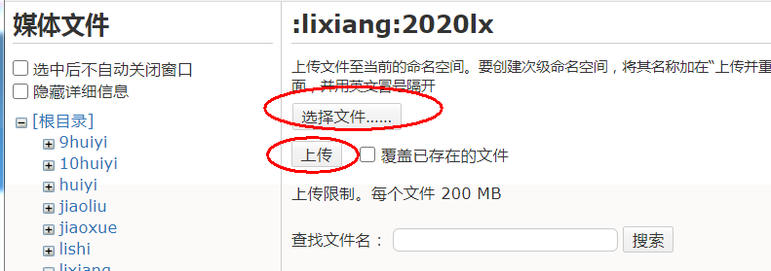
- 如果出现“上传失败。也许是上传权限错误。”的提示，请将文件名缩短后再上传。
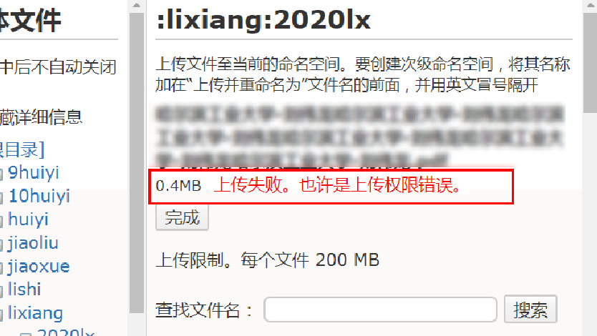
- 如出现如下错误提示
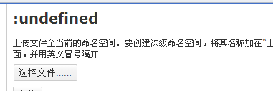
请点击左侧目录树中“lixiang:2020lx”目录，进行重新定位
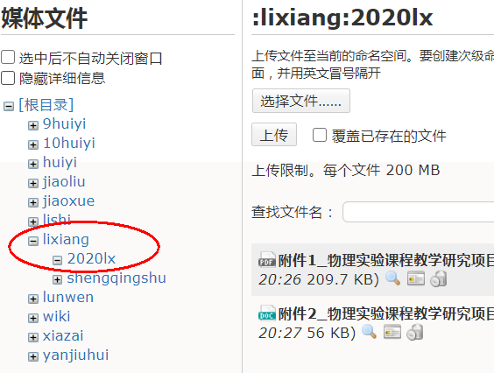
有右栏中查找刚上传的文件，可以“查找文件名”，找到后点击，将退回到“编辑本页”页面。
8）
填写编号，顺序排列即可。
填写项目的全称。
填写承担学校和项目负责人

